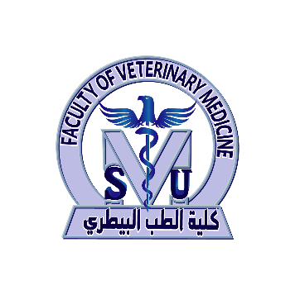

**جامعة جنوب الوادي كلية** الطب البيطري

**طلب تعديل عنوان رسالة**

**السيد الأستاذ الدكتور/ رئيس قسم....................**

**تحية طيبة وبعد**

برجاء التكرم باتخاذ اللازم نحو **تعديل عنوان رسالة**  О **الماجستير** О **الدكتوراه** للسيد(ة) ط.ب/............................. المقيد بالقسم في تخصص .................................................

* **عنوان الرسالة قبل التعديل باللغة العربية**:

.............................................................................................................................

* **عنوان الرسالة قبل التعديل باللغة الانجليزية**:

.............................................................................................................................

* **عنوان الرسالة بعد التعديل باللغة العربية**:

.............................................................................................................................

* **عنوان الرسالة بعد التعديل باللغة الانجليزية**:

.............................................................................................................................

عقد الحلقة النقاشية في حالة التغيير الجوهري О **تم عقد حلقة نقاشية** О **لم يتم عقد حلقة نقاشية.**

علما بان التعديلО **غير جوهري**  О **جوهري**  О **تصويب**

* **لجنة الأشراف:**

|  |  |  |
| --- | --- | --- |
| **م** | **الاسم** | **الوظيفة** |
| **1** | **أ.د/** |  |
| **2** | **أ.د/** |  |
| **3** | **أ.د/** |  |

**المشرف الرئيسي على الرسالة**

**الاسم:** ا.د/

**التوقيع:**